第四章思考题

- 举例说明时间敏感型的软件项目。
- 项目时间管理由哪些过程组成？过程间关系是怎么样的？
- 活动定义的输入、工具与方法、输出都有哪些要素？
- 活动排序的依赖关系有哪三种？了解其含义。
- 理解并行任务的设置，理解活动并行的好处和注意事项。
- 理解项目网络图及其作用。理解正向遍历和反向遍历的计算方法。
- 如何估计活动资源？
- 理解关键路径法及其应用。
- 理解历时估计的I(T&M)O图。
- 时间压缩法有哪些，理解这些方法。
- 项目进度计划编制的参考依据有哪些？
- 项目网络图
- 活动（持续）时间的估算
- 获得的资源
- 作业制度安排
- 约束条件（如供应商的供货时间，培训条件的建立等等）
- 举例软件开发生命周期的重要里程碑有哪些？
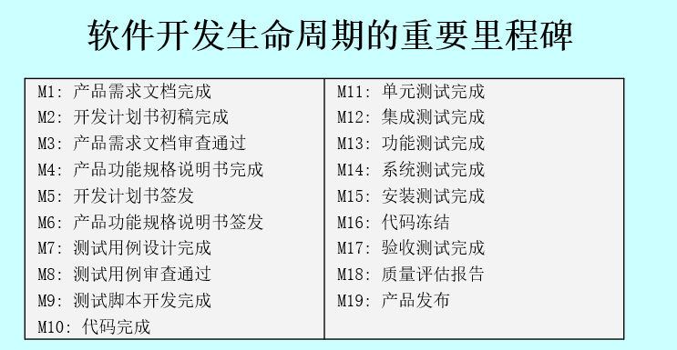
- 简述进度计划编制的工具和方法。
- 理解用PERT法进行项目周期的估算。
- 理解进度控制的过程图，有哪些方式进行进度追踪？

